الانسحاب والفشل الدراسي في مشروع OULAD
  - تقرير موجز لأصحاب المصلحة أكتوبر 2026

المشكلة الرئيسية
أكثر من نصف التسجيلات انتهت بالانسحاب أو الفشل
• بلغ مجموع الانسحاب والفشل 52.80%، بما يعادل 17,208 تسجيلات من أصل 32,593؛ منها 31.16% انسحاب و21.64% فشل.
• بلغ النجاح شاملًا التفوق 47.20%. وتشمل الدراسة 28,785 طالبًا في 7 مقررات و22 تقديمًا خلال عامي 2013 و2014.
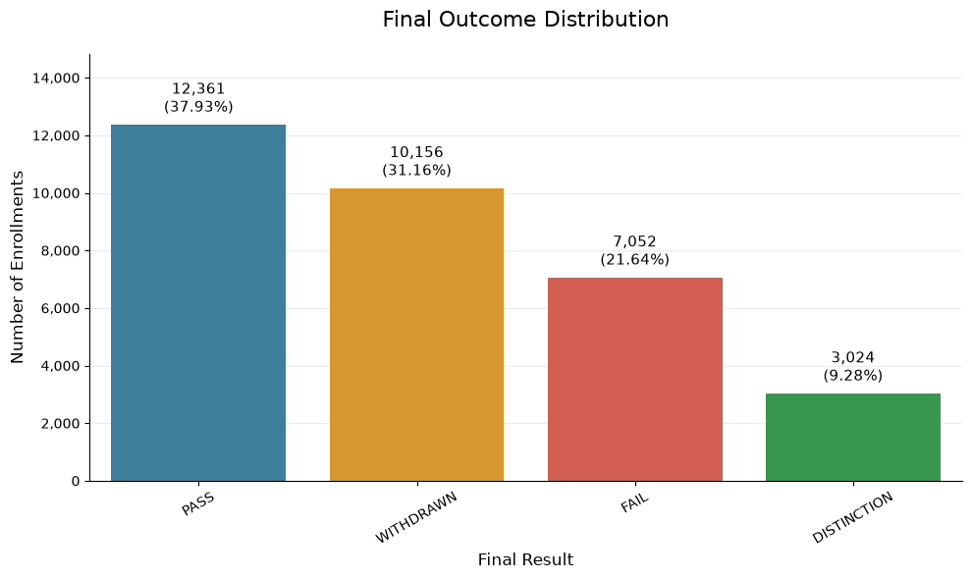
الشكل 1 توزيع النتائج النهائية على جميع التسجيلات
دليل القراءة: PASS نجاح دون تفوق، DISTINCTION تفوق، FAIL فشل، WITHDRAWN انسحاب. يضم النجاح الكلي النجاح دون تفوق والتفوق معًا.
وحدة التحليل هي تسجيل الطالب في مقرر وتقديم محدد؛ وقد يتكرر الطالب عبر التسجيلات. تعرض البنود التالية عوامل محتملة مرتبطة بالمشكلة، ولا تثبت أسبابًا مباشرة أو أثرًا سببيًا.

1 المقررات التي تتركز فيها المشكلة
• بلغ مجموع الانسحاب والفشل 62.16% في CCC، و58.39% في DDD، و53.00% في FFF، و52.54% في BBB، مقابل 43.76% في EEE، و40.25% في GGG، و29.01% في AAA.
• يتصدر CCC وDDD نسب المشكلة، بينما يسجل BBB وFFF أكبر عدد من الحالات، بواقع 4,155 و4,114 حالة على الترتيب.
• يسجل GGG أعلى فشل عند 28.73% رغم أن انسحابه 11.52%؛ لذلك يحتاج إلى دعم للأداء الأكاديمي بجانب متابعة الاستمرار.
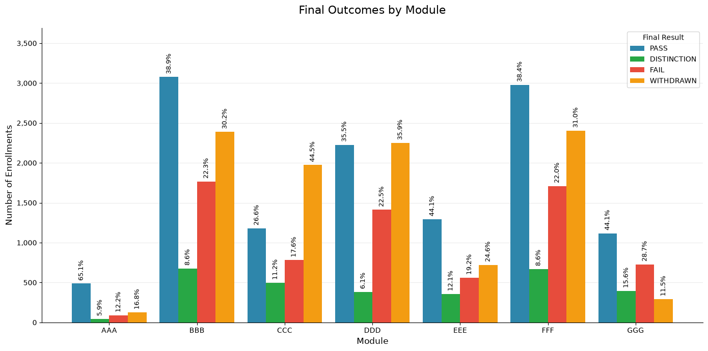
الشكل 2 النتائج النهائية حسب المقرر
النسب داخل كل مقرر، والأعمدة تمثل أعداد التسجيلات. حُسب مجموع الانسحاب والفشل من الأعداد الأصلية، وقد يختلف قليلًا عن جمع النسب المقربة.

الحل المقترح لتقديم الدعم للفئات المتأثرة
• CCC وDDD: مراجعة متطلبات الدراسة وتسلسل التقييمات، والتواصل المبكر لفهم صعوبات الاستمرار.
• BBB وFFF: تخصيص مرشدين وجلسات دعم تتناسب مع حجم الحالات.
• GGG: شرح المفاهيم الصعبة، وتقديم تدريبات عملية ودعم للاستعداد للتقييمات.

2 توقيتات الانسحاب
• وقع 2,676 انسحابًا قبل بداية الدراسة، يمثلون 26.35% من المنسحبين، ثم 2,356 خلال الأيام من 0 إلى 27، يمثلون 23.20%.
• حدث 49.55% من الانسحابات قبل انتهاء أول أربعة أسابيع، و49.54% من اليوم 28 فصاعدًا؛ مع توقيت غير معروف لدى 93 تسجيلًا، أي 0.92%.
• تشير النتائج إلى أهمية التهيئة قبل الدراسة، والمتابعة المكثفة في البداية، مع استمرار الدعم بعد الشهر الأول.
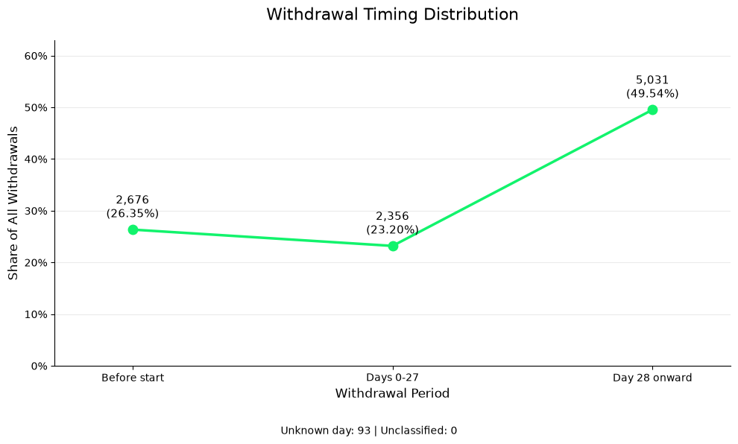
الشكل 3 توزيع الانسحابات قبل البداية وخلال الدراسة
المقام هو جميع حالات الانسحاب البالغ عددها 10,156. تختلف أطوال الفترات؛ لذلك لا يمثل الخط معدل انسحاب يوميًا أو مقارنة متساوية بين الأسابيع.

الحل المقترح لتقديم الدعم للفئات المتأثرة
• قبل الدراسة: تقديم تهيئة توضح متطلبات المقرر والوقت المتوقع، والتأكد من الدخول للمنصة.
• أول أربعة أسابيع: متابعة من لم يبدأ الأنشطة أو فاتته التسليمات، وتقديم مساعدة مباشرة.
• بعد الشهر الأول: استمرار المتابعة قبل التقييمات الرئيسية وعند ظهور تراجع مستمر.

3 العبء الدراسي وعلاقته بالنتائج
• ارتفع مجموع الانسحاب والفشل من 48.20% عند دراسة 1 إلى 60 وحدة، إلى 58.58% عند 61 إلى 120 وحدة، ثم 69.64% عند تجاوز 120 وحدة.
• كانت الزيادة أساسًا في الانسحاب، الذي ارتفع من 25.35% إلى 51.29%. والعبء هنا هو إجمالي الوحدات الدراسية التي يدرسها الطالب وقت التسجيل.
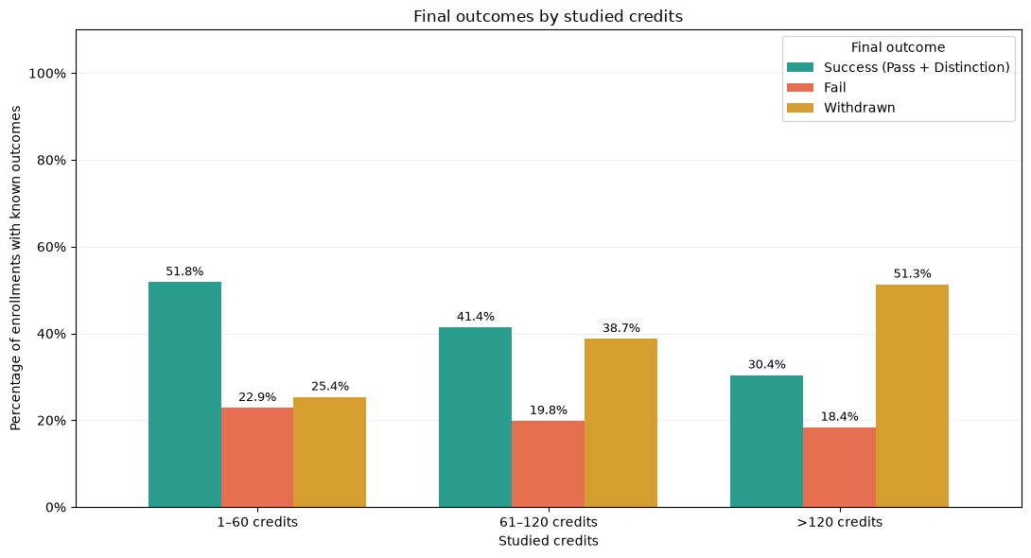
الشكل 4 النجاح والفشل والانسحاب حسب فئة العبء الدراسي
• ارتفع الانسحاب مع العبء داخل المقررات السبعة؛ ففي CCC ارتفع من 37.22% إلى 62.84%، وفي DDD من 28.59% إلى 60.08% بين فئتي العبء الأقل والأعلى.
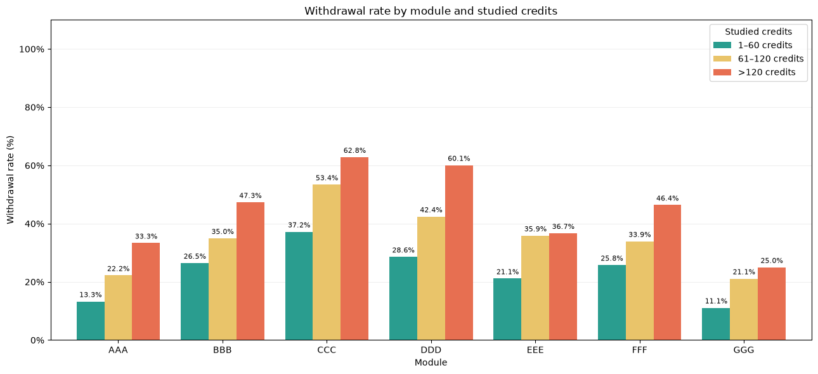
الشكل 5 الانسحاب حسب العبء الدراسي داخل كل مقرر

الحل المقترح لتقديم الدعم للفئات المتأثرة
• مراجعة العبء: تقييم ملاءمة الوحدات الدراسية لوقت الطالب والتزاماته، خاصة عند تجاوز 120 وحدة.
• تنظيم الدراسة: إعداد خطة أسبوعية وتوزيع مواعيد التسليم، وإتاحة تخفيف العبء أو إعادة تنظيمه وفق اللوائح.
• قبل التسجيل: تقديم استشارة فردية لمن يخططون لدراسة عبء مرتفع.

4 المحاولات السابقة للمقرر
• بلغ مجموع الانسحاب والفشل 66.92% لدى أصحاب المحاولات السابقة، مقابل 50.72% لدى من ليست لهم محاولات سابقة؛ بفارق 16.20 نقطة مئوية.
• ارتفع الفشل إلى 31.66% مقابل 20.16%، والانسحاب إلى 35.26% مقابل 30.56%. وتشمل فئة المحاولات السابقة 4,172 تسجيلًا، مقابل 28,421 دون محاولات سابقة.
• تشير الفروق إلى احتياج المعيدين إلى خطة متابعة تعالج الصعوبات السابقة عند إعادة التسجيل.
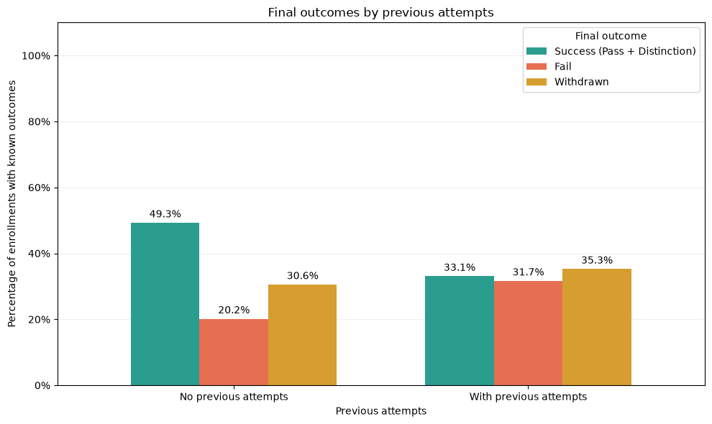
الشكل 6 النتائج حسب وجود محاولات سابقة للمقرر نفسه
تقارن النتائج وجود محاولات سابقة بعدم وجودها، ولا تثبت أن كل محاولة إضافية تؤدي إلى زيادة مماثلة في التعثر.

الحل المقترح لتقديم الدعم للفئات المتأثرة
• تشخيص الصعوبات: إجراء تقييم قصير لتحديد ما استمر من صعوبات المحاولة السابقة.
• خطة إعادة الدراسة: تحديد أهداف وتدريبات علاجية ومتابعة منتظمة مع مرشد.
• مراجعة التقدم: تقييم الأداء بعد أول تقييم وتعديل الدعم بحسب الاحتياج.

5 الحرمان والمنطقة الجغرافية
• بلغ مجموع الانسحاب والفشل 64.84% في شريحة الحرمان الأعلى من 0 إلى 10%، مقابل 42.47% في الشريحة الأقل حرمانًا من 90 إلى 100%.
• في North Western Region، تقع 37.9% من التسجيلات ضمن أشد شرائح الحرمان من 0 إلى 20%، مع انسحاب وفشل مجموعهما 59.81%. وفي South Region تمثل الشرائح نفسها 5.9%، ويبلغ المجموع 47.61%.
• لا يفسر الحرمان الفروق وحده؛ فقد سجلت Wales أعلى فشل إقليمي عند 29.72% رغم انخفاض تركز الحرمان فيها عن North Western Region.
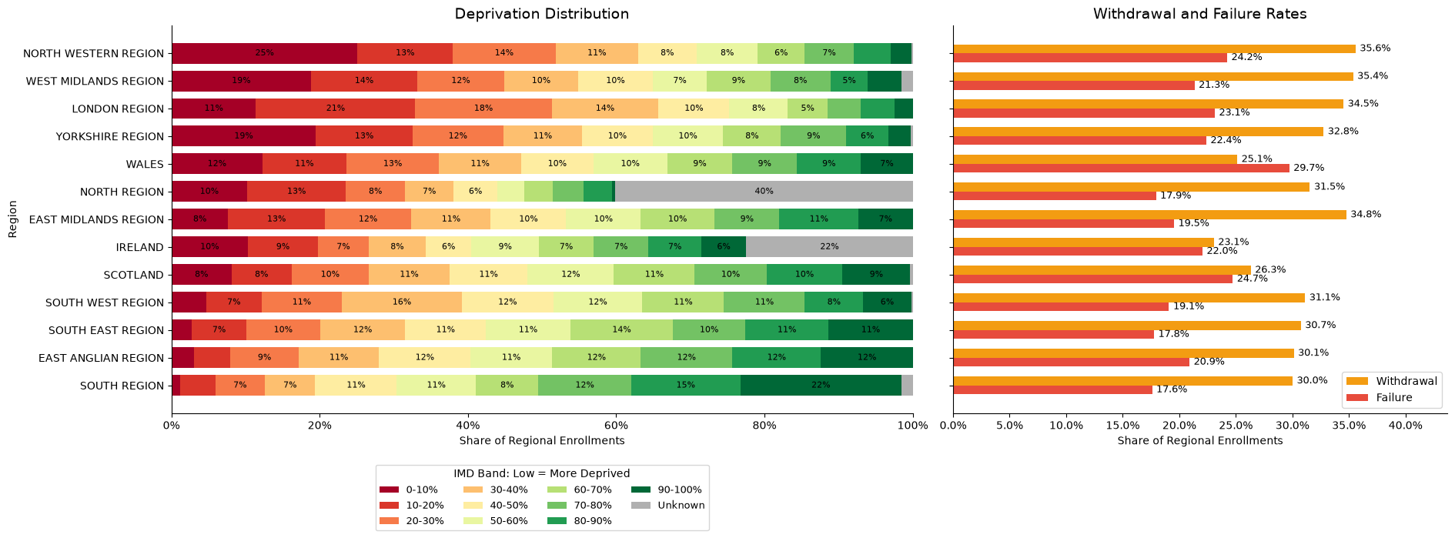
الشكل 7 توزيع شرائح الحرمان ومعدلات الانسحاب والفشل حسب المنطقة
تمثل الشرائح الأقل في مؤشر IMD حرمانًا أعلى. الرسم يصف تسجيلات المشروع في المناطق، وليس سكانها. وتحد البيانات المفقودة للحرمان في North Region بنسبة 40.1% وIreland بنسبة 22.5% من المقارنة.

الحل المقترح لتقديم الدعم للفئات المتأثرة
• تحديد العوائق: فحص تكلفة الاتصال ونقص الأجهزة وصعوبة الوصول إلى الدعم.
• تيسير الوصول: توفير محتوى قابل للتنزيل وقليل استهلاك البيانات، ومواعيد مرنة، وإحالة للمساعدات المتاحة.
• توزيع الموارد: توجيه الدعم للمناطق ذات الاحتياج الأعلى، مع تقييم احتياج كل طالب فرديًا.

6 مستوى التعليم السابق
• بلغ مجموع الانسحاب والفشل 70.32% لمن بلا مؤهلات رسمية، و61.15% لمن مؤهلهم أقل من A Level، مقابل 47.97% للحاصلين على A Level أو ما يعادله.
• انخفض المجموع إلى 43.83% للحاصلين على مؤهلات تعليم عالٍ، و34.50% للحاصلين على دراسات عليا.
• تدعم النتائج مراجعة احتياجات التهيئة الأكاديمية والمهارات الأساسية. وتشمل فئتا عدم وجود مؤهلات والدراسات العليا 347 و313 تسجيلًا فقط على الترتيب.
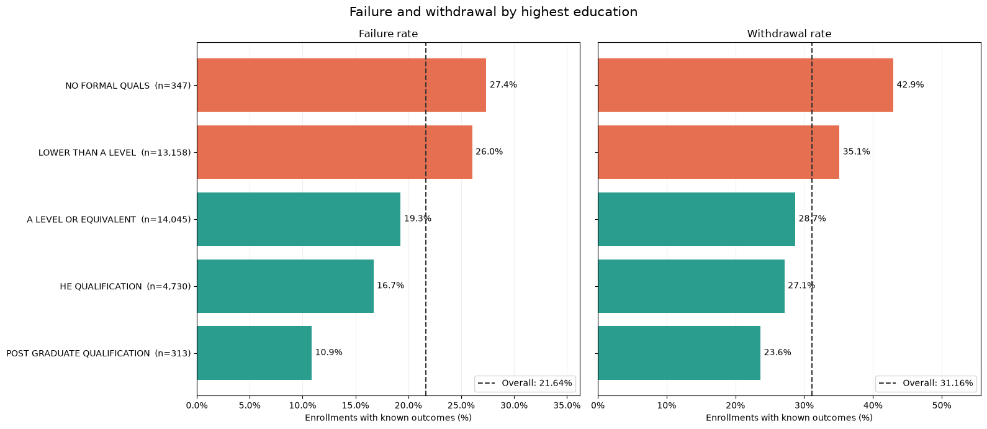
الشكل 8 معدلات الفشل والانسحاب حسب أعلى مؤهل تعليمي سابق
يوضح الخط المتقطع المعدل العام لكل نتيجة. يظل تفسير الفروق مرتبطًا أيضًا باختلاف المقررات والعبء الدراسي والمحاولات السابقة.

الحل المقترح لتقديم الدعم للفئات المتأثرة
• التهيئة الأكاديمية: تقديم وحدات في مهارات الدراسة والكتابة الأكاديمية والحساب والمهارات الرقمية.
• تحديد الاحتياجات: استخدام تقييم تشخيصي لتحديد المهارات المطلوبة لكل طالب.
• التعلم التدريجي: توفير أمثلة محلولة وتدريبات متدرجة مع تغذية راجعة، خاصة في بداية المقرر.

7 استكمال التقييمات داخل المقررات
• افتقرت 22.93% من فرص التقييم المؤهلة إلى سجل تسليم. وبلغ متوسط الاستكمال لكل تسجيل 43.67% للراسبين و58.17% للمنسحبين، مقابل 95.52% للناجحين دون تفوق و96.68% للمتفوقين.
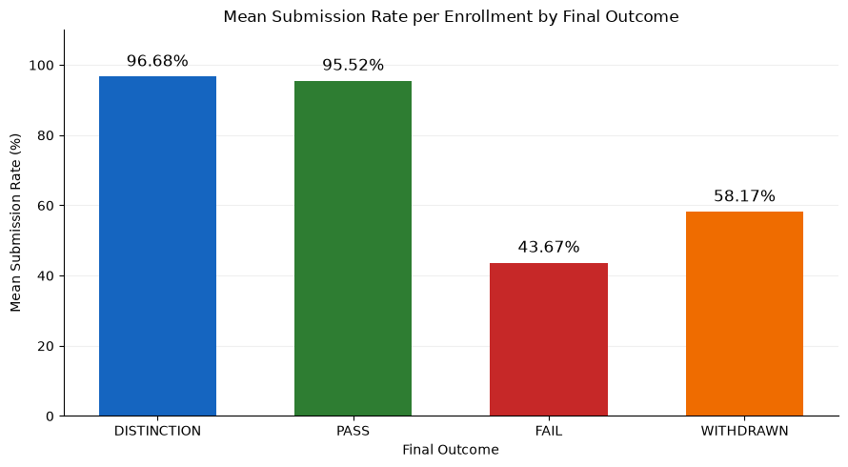
الشكل 9 متوسط استكمال التقييمات لكل تسجيل حسب النتيجة النهائية
• بلغت نسبة فرص التقييم ذات التسليم المسجل للراسبين ثم المنسحبين: AAA ‏63.2% و70.1%؛ BBB ‏43.2% و57.4%؛ CCC ‏46.2% و60.6%؛ DDD ‏50.4% و61.6%؛ EEE ‏34.7% و51.8%؛ FFF ‏35.9% و60.5%؛ GGG ‏28.3% و57.3%.
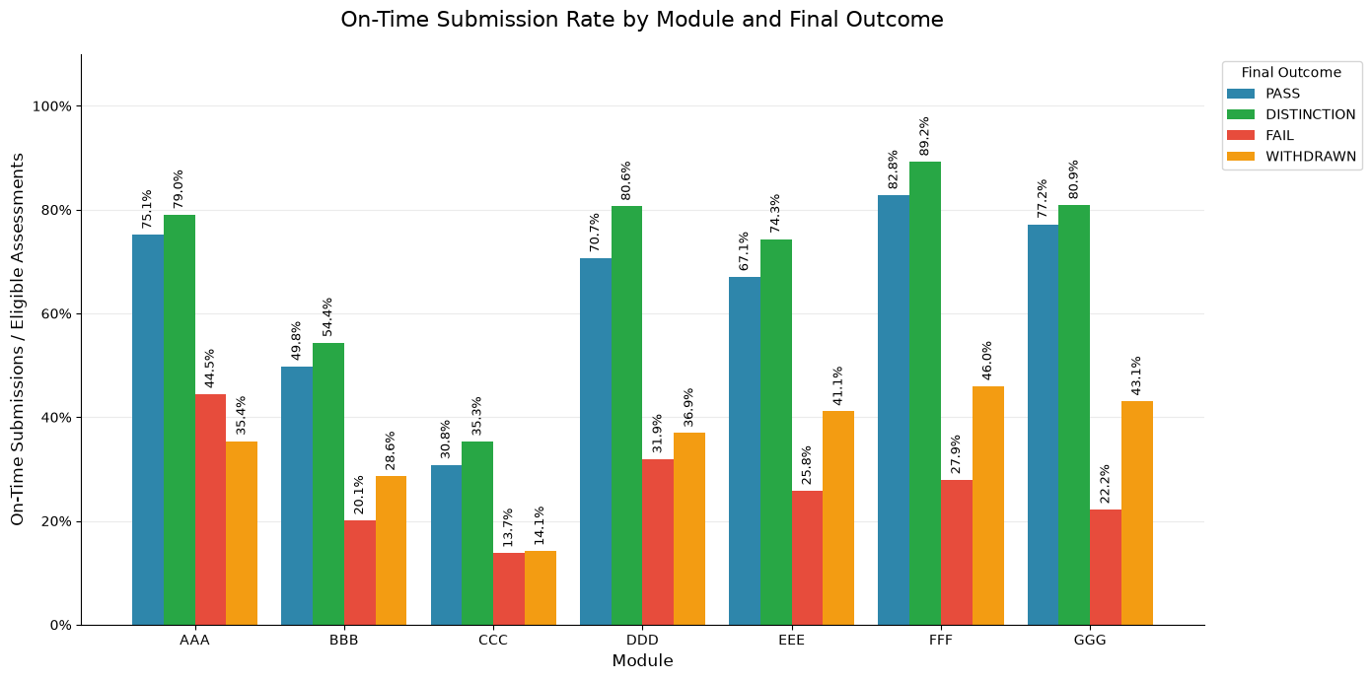
الشكل 10 التسليم في الموعد كنسبة من فرص التقييم المستحقة داخل كل مقرر
نسب المقررات محسوبة على فرص التقييم، وتختلف عن متوسطات التسجيلات في الرسم الأول. أما الرسم الثاني فيقيس التسليم في الموعد تحديدًا. تشمل مقارنة المنسحبين المستحق قبل انسحابهم فقط؛ وغياب سجل التسليم يحتاج إلى التحقق من اكتمال البيانات.

الحل المقترح لتقديم الدعم للفئات المتأثرة
• المتابعة المبكرة: إتاحة تقويم واضح وتنبيهات قبل التسليم، والتواصل عند غياب تسليم متوقع بعد التحقق من اكتمال السجلات.
• تيسير الإنجاز: تقسيم المهام الكبيرة إلى مراحل، وتقديم جلسات لشرح المطلوب ومعايير التصحيح.
• أولوية المقررات: مراجعة فجوة الاستكمال في GGG وEEE وFFF، وصعوبات الالتزام بالمواعيد في CCC.

8 التفاعل المبكر مع الموارد التعليمية
• خلال الأيام من 0 إلى 27، بلغ وسيط الأيام النشطة 11 يومًا للناجحين دون تفوق و14 للمتفوقين، مقابل 7 للراسبين و8 للمنسحبين.
• داخل المقررات، كان الوسيط للناجحين دون تفوق ثم الراسبين ثم المنسحبين: AAA ‏14 و7 و12؛ BBB ‏8 و5 و6؛ CCC ‏11 و7 و8؛ DDD ‏14 و8.5 و9؛ EEE ‏12 و7 و7؛ FFF ‏16 و9 و12؛ GGG ‏4 و3 و3 أيام.
• يستدعي اختلاف مستويات النشاط متابعة كل مقرر وفق نمطه. وفي AAA تقارب وسيط نقرات المنسحبين والناجحين دون تفوق، عند 275 و279.5 نقرة؛ لذا لا يكفي حجم النشاط وحده.
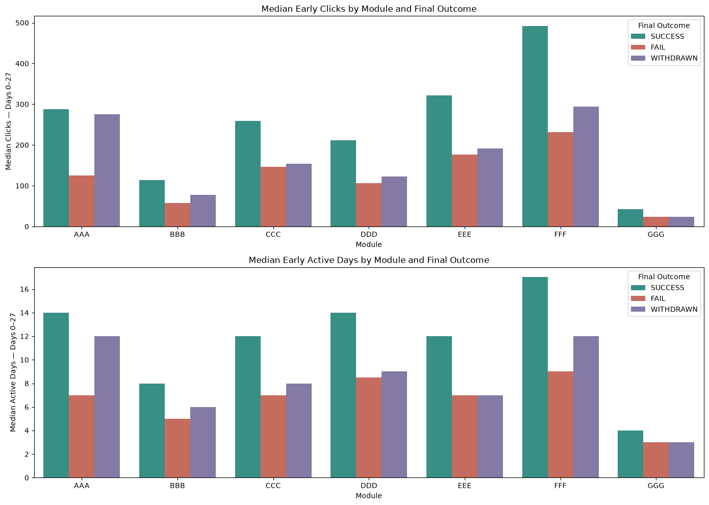
الشكل 11 وسيط النقرات والأيام النشطة المبكرة حسب المقرر والنتيجة
يشمل الرسم 26,754 تسجيلًا مؤهلًا لكامل الفترة وله سجلات تفاعل، ويجمع PASS وDISTINCTION في SUCCESS. أما أرقام الناجحين في النص فتخص PASS وحدها. استُبعدت من مقاييس التفاعل 475 حالة مؤهلة دون سجلات، ولم تُعتبر تلقائيًا نشاطًا صفريًا.

الحل المقترح لتقديم الدعم للفئات المتأثرة
• بداية واضحة: تحديد الموارد والأنشطة الأساسية في الأسبوع الأول وربطها بالتقييمات.
• تواصل فردي: التواصل مع منخفضي النشاط لفحص العوائق التقنية والدراسية وضيق الوقت.
• متابعة مناسبة للمقرر: تقييم النشاط وفق نمط كل مقرر، بدل استخدام حد موحد للنقرات.

9 تحليل التفاعل الأسبوعي
• سجلت مجموعة النجاح تفاعلًا أسبوعيًا أعلى عمومًا؛ ففي الأسبوع الثالث بلغ متوسط النقرات 94.53 للناجحين، مقابل 70.42 للمنسحبين و57.22 للراسبين.
• بين الأسبوعين الثالث والرابع انخفض المتوسط إلى 72.29 و46.38 و38.40 على الترتيب؛ ما يدعم تفسير تغير النشاط مع مواعيد الدراسة والتقييمات، بدل الاعتماد على أسبوع منفرد.
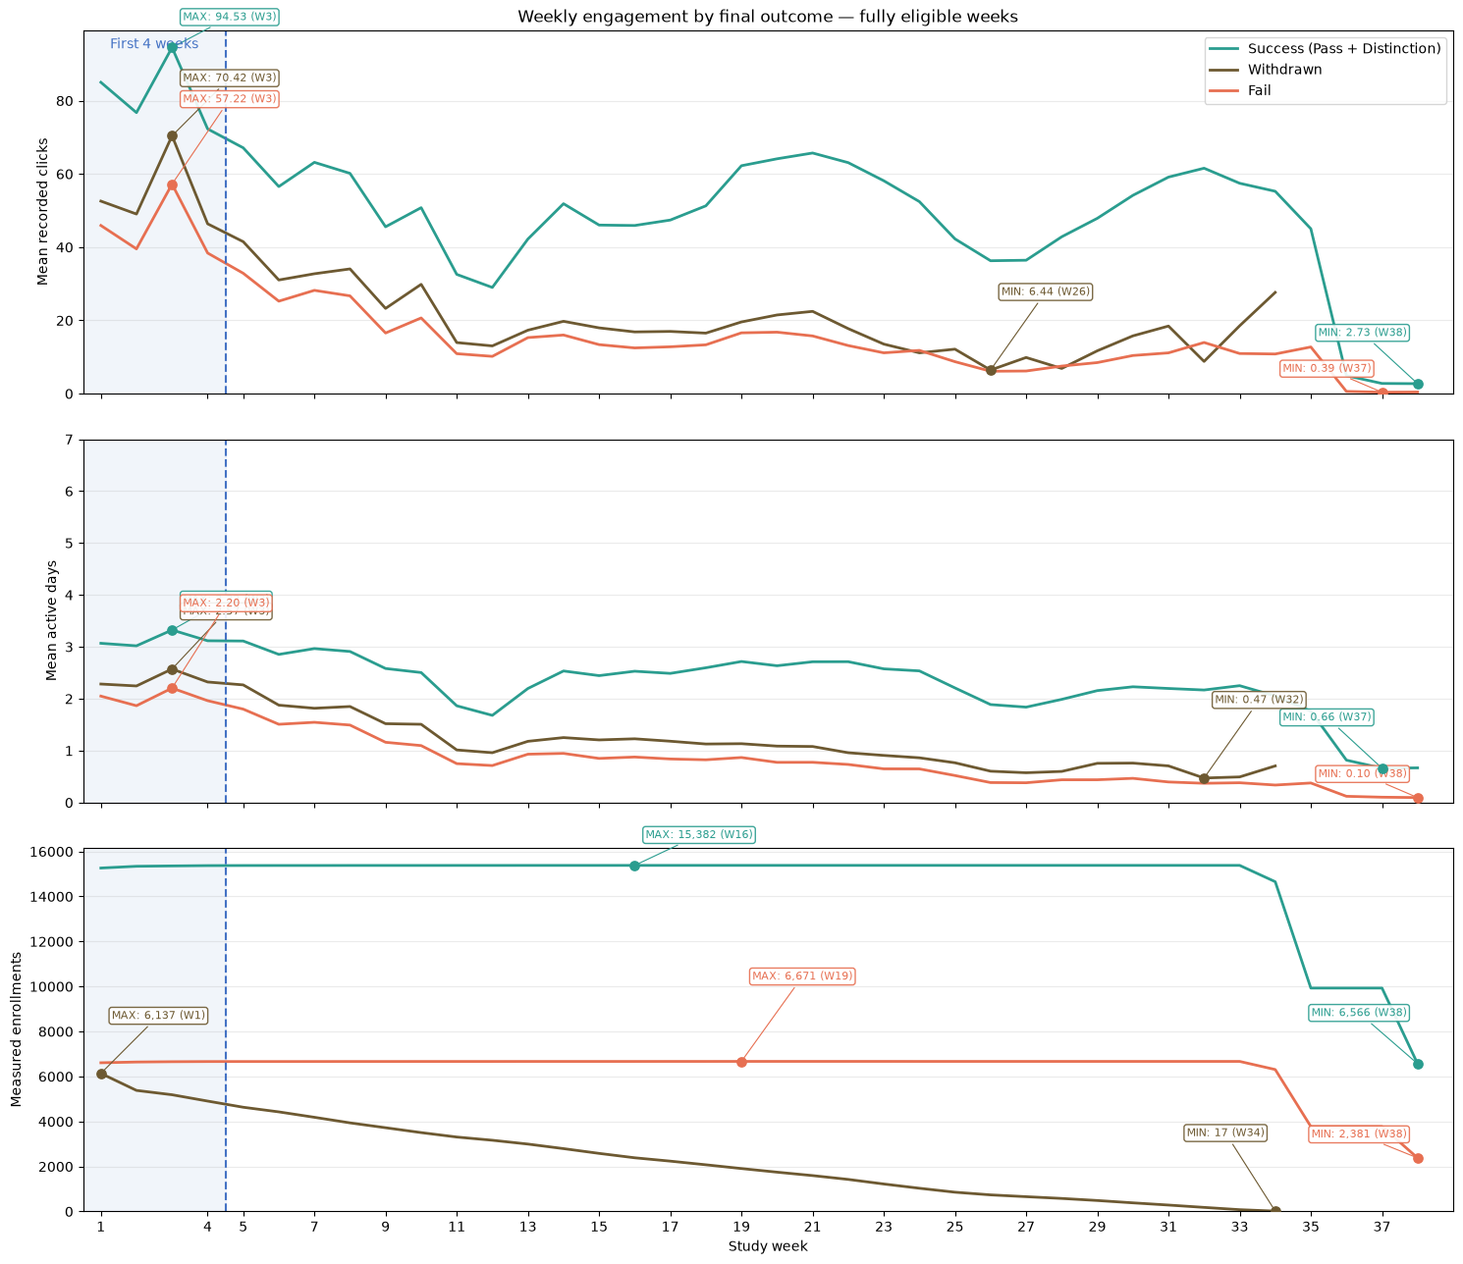
الشكل 12 متوسط النقرات والأيام النشطة وحجم عينة القياس عبر الأسابيع
تتغير عينة القياس أسبوعيًا مع أهلية التسجيل والانسحاب؛ فلا تمثل الخطوط مسارات الأفراد أنفسهم. تشمل المتوسطات أسابيع النشاط الصفري لمن لديهم سجلات تفاعل، وينتهي خط المنسحبين عند انعدام الأسابيع المؤهلة.

الحل المقترح لتقديم الدعم للفئات المتأثرة
• متابعة التغير: رصد التراجع المستمر مقارنة بنشاط الطالب السابق، مع مراعاة تقويم المقرر.
• استعادة التقدم: تقديم تواصل داعم ولقاء قصير وخطة متابعة عند الحاجة.
• دعم قرب التقييمات: تنظيم جلسات مراجعة، ثم مراجعة النشاط والتسليمات بعد تقديم الدعم.

10 العلاقة بين التسليمات والتفاعلات
• بلغ النجاح 69.35% عند ارتفاع التفاعل والتسليم معًا، مقابل 22.82% عند ارتفاع التفاعل وانخفاض التسليم.
• بلغ النجاح 50.27% عند انخفاض التفاعل وارتفاع التسليم، ثم 10.83% عند انخفاض الاثنين؛ بما يدعم الجمع بين المؤشرين لتحديد احتياجات الدعم.
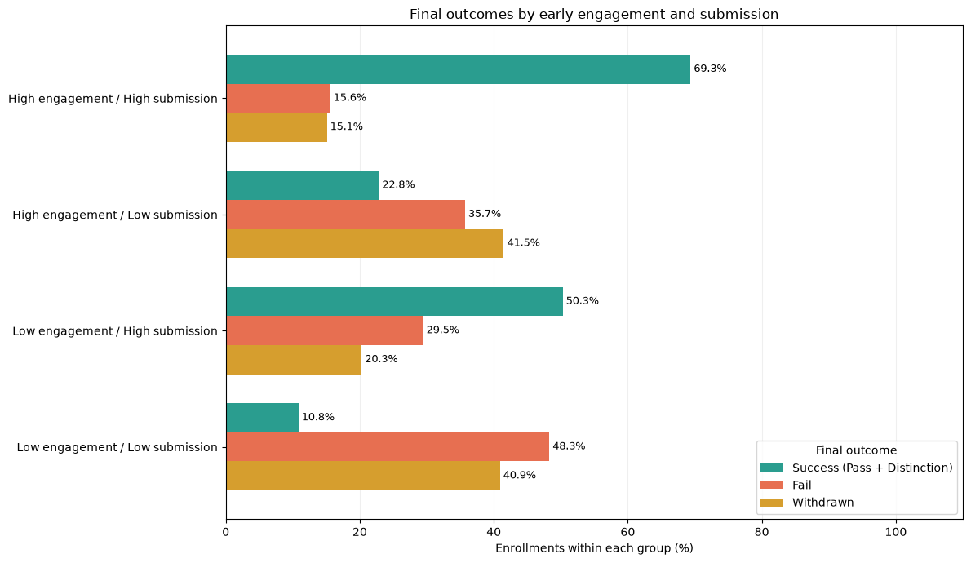
الشكل 13 النتائج حسب الجمع بين التفاعل المبكر واستكمال التسليمات
النافذة هي الأيام من 0 إلى 27. عُرّف التفاعل المرتفع بنقرات موجبة لا تقل عن وسيط التقديم، والتسليم المرتفع باستكمال 80% على الأقل من التقييمات المستحقة في الفترة بحلول اليوم 27.
تشمل المقارنة 21,533 تسجيلًا في AAA وBBB وCCC وDDD وFFF، ولا تشمل EEE وGGG. تضم فئة التفاعل المرتفع والتسليم المنخفض 241 تسجيلًا فقط؛ والحدود وصفية وليست قواعد إنذار معتمدة.

الحل المقترح لتقديم الدعم للفئات المتأثرة
• تفاعل مرتفع وتسليم منخفض: دعم فهم متطلبات التقييم وإدارة الوقت وتنفيذ المهمة.
• تفاعل منخفض وتسليم مرتفع: مراجعة الدرجات وجودة التعلم وطريقة الدراسة قبل تحديد التدخل.
• انخفاض الاثنين: إعطاء أولوية للتواصل الفردي وفحص العوائق التقنية والأكاديمية والشخصية.
• ارتفاع الاثنين: الاستمرار في المتابعة المعتادة وإتاحة أنشطة إثرائية مناسبة.
قياس فاعلية الدعم: تُجرّب الإجراءات على نطاق محدود، ويُتابع استكمال التقييمات والاستمرار والنجاح. ثم يُقاس انخفاض مجموع الانسحاب والفشل بمقارنة مجموعات مماثلة داخل المقرر والتقديم نفسيهما قبل التوسع.

أولوية العمل
توجيه الدعم إلى CCC وDDD، وتخصيص سعة مناسبة لحجم الحالات في BBB وFFF، مع مراجعة العبء المرتفع والمحاولات السابقة، ومتابعة التسليمات والنشاط معًا.
المصدر لجميع الرسوم والأرقام: المخرجات المحفوظة في Final_OULAD_Analysis_EN(1).ipynb. أُدرجت الرسوم الأصلية كما ظهرت في دفتر البايثون. حُسبت المؤشرات المجمعة من الأعداد الأصلية؛ وقد تظهر فروق طفيفة بسبب التقريب.

